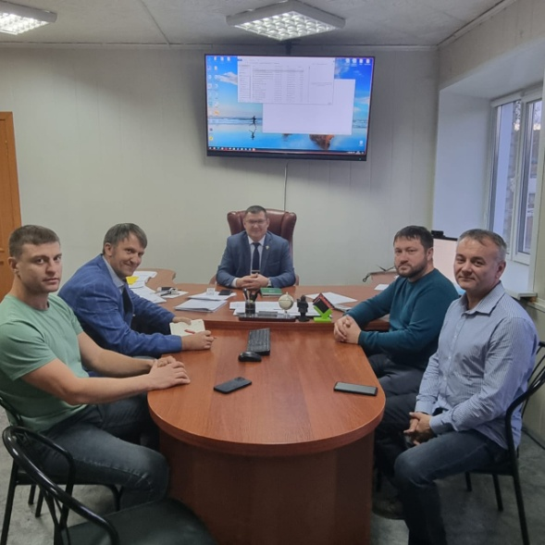Муниципальный совет общественного управления начал работу в обновленном составе.

8 ноября состоялось первое в 2024-2025 учебном году заседание муниципального Совета общественного управления в сфере образования в обновленном составе. Был сформирован состав муниципального Штаба родительского контроля во главе с председателем Штаба Рябчинским Тарасом Олеговичем, рассмотрены локальные акты, регламентирующие деятельность муниципального Совета общественного управления, Штаба родительского контроля, полномочия входящих в их состав членов. Особое внимание было уделено планированию работы, освещению деятельности органов общественного управления на официальных сайтах, на стендах в образовательных организациях. Благодаря этому у родителей увеличится возможность адресного обращения в органы общественного управления по волнующим родителей вопросам. Начальник Управления образованием УКМО Малышев А.В. поблагодарил всех присутствующих за плодотворную работу в 2023-2024 учебном году, выразил уверенность в том, что благодаря совместным усилиям, согласованности в работе Управления образования, администраций образовательных организаций и органов общественного управления в сфере образования 2024-2025 учебный год обещает быть интересным, продуктивным, наполненным значимыми образовательными событиями, направленными на достижение целей, поставленных перед муниципальной системой образования.